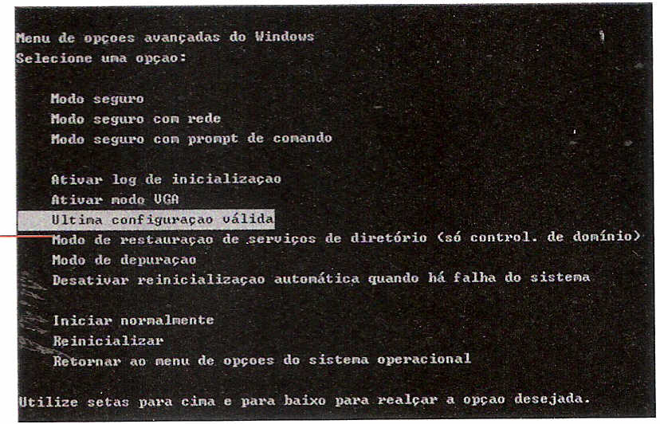

A questão portanto é descobrir que programa é este, e qual é o hardware envolvido, se houver. Lembre-se dos procedimentos básicos de manutenção: o micro estava fun­cionando bem, mas alguma coisa fez com o logon deixasse de ser feito normalmente. Como o espectro de causadores do problema pode ser bastante amplo, o jeito é tentar várias técnicas até conseguir sanar o problema. Sugerimos adotar a seguinte ordem:

• Retornar configuração ­Entrar em modo de segurança e res­taurar para uma data anterior. Ligue o micro pressionando continuamen­te a tecla F8 até entrar no menu de ini­cialização do modo seguro. (a tela mostrada ao lado é do Windows XP). Acione a opção "Última confi­guração válida" e siga as instruções. Este procedimento pode repor o fun­cionamento do sistema caso ele tenha sido danificado por uma queda de energia, programa recém instalado ou até mesmo por algum worm.

• Desligar dispositivos USB - Algum dispositivo USB recém conectado ao computador .pode estar fazendo com que o Windows tente carregar alguma configuração ou executar um programa incompatível. Desligue todos os dis­positivos USB e experimente. Se for isto mesmo, pode ser preciso habilitar o "USB Legacy Support" (suporte a dispositivos USB legados - isto é, "antigos") no setup do BIOS, para que o micro ofereça um melhor suporte a equi­pamentos USB antigos.

• Verificar o disco rígido - Algum dos arquivos a serem carregados depois do logon podem estar corrompidos, o que faz com que não sejam carregados na memória ade­quadamente. Assim, uma boa providência é rodar o progra­ma checkdisk, da maneira como já explicamos na página 22 deste mesmo artigo. É uma providência simples, mas que pode efetivamente resolver muitas situações de erro.

• Verificar arquivos de inicialização - Tanto o Windows XP quanto o Windows 7 oferecem uma ferramen­ta para verificar os arquivos principais do sistema e substi­tuir o que estiver ausente ou corrompido por suas cópias de reserva. A ferramenta chama-se System File Check (che­cagem de arquivos de sistema) e para rodá-Ia é preciso ini­cializar o computador, pressionar F8 para entrar no menu de opções do Windows e acionar o "Modo seguro com prompt de comando". ~í é só digitar o comando:

SFC Iscannow

O comando acima vai funcionar normalmente no Windows 7, mas no XP você provavelmente vai receber uma mensagem assIm:

A proteção de arquivo do Windows não pôde

iniciar uma verificação nos arquivos protegidos do sistema. O código é Ox000006ba [O RPC Server não está disponivel]

MICRO NÃO LIGA DDDD

Se isto acontecer significa que o serviço Remote Procedure Call (chamado de procedimento remoto ou RPC) não está ativado ou funcionando. O RPC é usado para per­mitir que um programa rodando localmente acesse sistemas que estão rodando em outro micro da rede, e também é usa­do por alguns serviços internos do Windows. No Windows Vista e no 7 não temos encontrado este tipo de erro ao en­trar no modo de segurança, mas é uma questão constante no XP. Se você deparar-se com esta si­tuação no XP siga os passos reco­mendados no site da Microsoft em <http://support.microsoft.com/> ?kbid=296241.

• Desabilitar programas ­Entrar em modo de segurança, no modo gráfico. Rodar o msconfig e desabilitar todos os programas que não sejam absolutamente necessári­os. Depois de descobrir qual deles está causando o problema, retire-o do sistema ou faça sua atualização. Entre os programas que mais causam este tipo de problema estão aqueles das impressoras Epson e Lex­mark, assim como as suítes de softwares antivírus.

• Verificar o explore r - Esta já é uma solução meio desesperada, para quando o micro não consegue sequer montar a tela gráfica em modo de segurança. Depois que fizer

* logon, quando o micro parar, aperte CTRL+ALT +DEL. Se o Gerenciador de Tarefas aparecer, verifique se o explorer.exe está rodando. Se não estiver, vá em *Arquivo* ~ *Executar,* digite explorer.exe e veja se o desktop aparece, pelo menos para que você consiga fazer as alterações necessárias .

CONCLUSÃO

Quando se depara com um micro defeituoso, muita gente pensa que a única maneira de resolver a situação é ir logo formatando o HD para reinstalar o Windows. Entretan­to, isto nem sempre resolve o problema e, na maior parte dos casos, é uma medida extrema e desnecessária. Lembre-se de que o Windows em si pode até ser fácil de instalar, mas exis­tem todos os demais programas e também o mais importan­te e complicado, que são os dados do usuário.

Depois de estudar tudo o que relatamos aqui, certa­mente você vai mudar a forma de encarar um micro que não liga. A dica final que podemos dar é "não se apavorar". Lem­bre-se da seqüência de inicialização, analise os fatos friamen­te, preste muita atenção às mensagens que aparecem (sono­ras ou escritas) e vá eliminando os possíveis causadores, um a um, até encontrar o "culpado".

É claro que existem várias outras situações e infor­mações que deixamos de fora deste artigo, mas a idéia aqui não era realmente entrar nos detalhes mas sim mostrar o pro­cesso como um todo, dando dicas de como proceder. Espe­ramos que tenha sido útil para você! **PnP**

*Revista PnP nQ 19*

[*www.revistaPnPcom.br*](http://www.revistaPnPcom.br)

27